Клас: 1 – Б

Предмет: Фізична культура

Тема: Організаційні вправи. Різновиди ходьби та бігу. Комплекс ЗРВ. Рухливі ігри "Вершники-спортсмени", "До своїх прапорців", "Колобки та їжачки". Чергування ходьби та бігу. Ходьба змійкою.

**Хід уроку**

Під час дистанційного навчання дуже не хочеться вставати з ліжка, особливо дітям. Для того, щоб ранок розпочинався з користю, рекомендуємо зайнятись разом зарядкою. І корисно і приємно. У сьогоднішніх відео діти виконають ряд фізичних вправ, які легко виконувати вдома. Ніяке обладнання чи спортзал не потрібно!

1. Пригадайте правила техніки безпеки під час занять спортом в домашніх умовах: <https://www.youtube.com/watch?v=Gl04yaXfpLo>

2. Організаційні вправи, ЗРВ.

- Виконай комплекс вправ за посиланням: <https://www.youtube.com/watch?v=DeKliLsY1kc&t=39s>

3. Різновиди ходьби:

- ходьба звичайна (20 с);

- ходьба на носках, руки вгору (15 с);

- ходьба на п’ятах, руки за голову (15с);

- ходьба «як чапля», високо піднімаючи коліна, руки в сторони (15 с);

- ходьба звичайна (10 с).

4. Різновиди бігу:

· біг приставними кроками правим та лівим плечем уперед (20 с).

· біг у середньому темпі (20 с).

<https://www.youtube.com/watch?v=zFc_K9EPvws>

5. Ходьба змійкою.

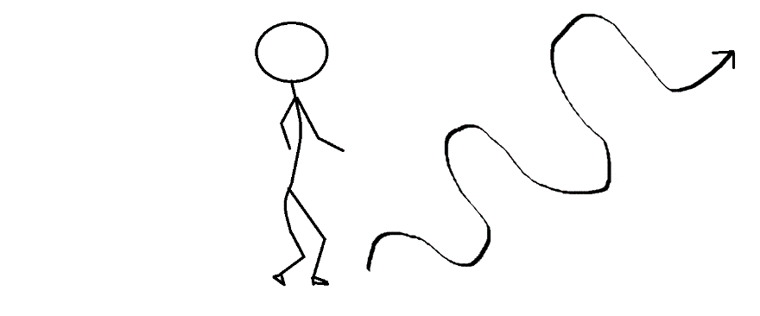

**6. Рухливі ігри.**

**«До своїх прапорців»**

**Правила гри:**

Підготовка. Гравці діляться на групи по 6-8 дітей і стають у кола в різних місцях майданчика (залу). У центрі кожного кола ведучий із прапорцем у піднятій руці (прапорці різного кольору).

Зміст гри. За першим сигналом усі, крім тих, хто тримає прапорці, розбігаються по майданчикові, за другим сигналом присідають і закривають очі, відвернувшись від ведучих. Діти з прапорцями в цей час міняються місцями. За командою керівника: «Усі до своїх прапорців!» - гравці відкривають очі, шукають свій прапорець, біжать і шикуються довкола нього. Перемагає група, яка швидше за інших утворить коло.

Правила гри: 1) Гра починається по сигналу керівника. 2) Якщо гравці якої-небудь команди підглядали, коли ведучі мінялися місцями, то їм зараховується поразка.

"Вершники-спортсмени"

Правила гри:

Усі гравці — «конячки». На відстані 1 м від стіни позначено будиночки «конячок» — «стійла», яких повинно бути на 2-3 менше, ніж кількість дітей. За командою «Крок коня!» «конячки» йдуть, високо піднімаючи коліна; «Поворот!» — «конячки», повернувшись кругом, ідуть в інший бік; «Риссю!» — «конячки» біжать; «У стійла!» — біжать, намагаючись зайняти вільне місце. Хто залишиться без свого будиночка, той залишає гру.

«Колобки та їжачки»

Правила гри:

Учитель разом із дітьми пригадує казку «Колобок» і пропонує пограти в гру, що відтворювала б події казки. За допомогою лічилки визначають, хто буде «зайчиком», «вовчиком», «лисичкою» та «ведмедиком», решта дітей — «колобки».

На одному боці майданчика вчитель малює круг — це «хатка колобків», на другому — розміщує обручі («хатки звірят»). «Звірята» займають свої «будиночки», а «колобки» ходять майданчиком. Учитель

В лісі колобки гуляють,

Ходять, бігають, стрибають,

Комариків відганяють.

(«Колобки» виконують різні рухи відповідно до тексту.)

Колобки, тікайте,

Зайчик за деревом — поспішайте!

«Колобки» тікають, а «зайчик» ловить їх. Аналогічно вчитель говорить про «вовка», «лисичку» та «ведмедика». Потім діти міняються ролями.

7. Танцювальна руханка.

- Спробуй виконати танцювальну руханку за посиланням: <https://www.youtube.com/watch?v=GO9xRYPWgN4>

Бажаю вам гарного настрою і міцного здоров’я